任务8 网络编程
子任务1：python网络编程，创建一个TCP服务器，它接收客户端的消息，给消息加上一个时间标签，再返回给他们。客户端发送的消息是由用户输入的。
说明
server端：
server端的socket一般流程是这样：
- 建立一个socket(可以选择socket类型INET,UNIX等，以及连接方式TCP/UDP)
- 使用bind公开一个端口，使得client可以方便连接
- 设置一个listen队列的大小
- 通过send()/recv()来对socket进行读写操作
client端：
- 创建一个socket以连接服务
- 使用socket的connect方法连接服务
- 客户和服务器通过send和recv方法通信。
- 结束后，客户通过调用socket的close方法来关闭连接。
测试截图：
服务器端：
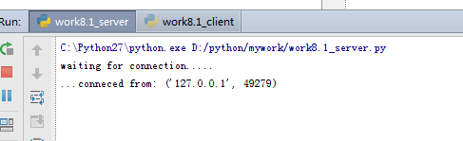
客户端：
